BRUNNO COSTA CASTIGRINI

FELIPE AMORIM REIS

GABRIEL PRISCO DA SILVA

GIOVANNA DE MELO VALENTIN

MATHEUS ALVES CORREIA

PEDRO HENRIQUE KLEIN DE ALMEIDA

**SISTEMA DE MONITORAMENTO DE MÁQUINAS DE AUTOATENDIMENTO DE VENDAS DE BILHETES QR CODE**

**SÃO PAULO**

**2021**

BRUNNO COSTA CASTIGRINI

FELIPE AMORIM REIS

GABRIEL PRISCO DA SILVA

GIOVANNA DE MELO VALENTIN

MATHEUS ALVES CORREIA

PEDRO HENRIQUE KLEIN DE ALMEIDA

**SISTEMA DE MONITORAMENTO DE MÁQUINAS DE AUTOATENDIMENTO DE VENDAS DE BILHETES QR CODE**

Projeto de Pesquisa e Inovação realizado com o objetivo de obter os requisitos para a conclusão do 2° Semestre do curso de Análise e Desenvolvimento de Sistemas da Faculdade BandTec, sob orientação do professor Gerson Santos.

**SÃO PAULO**

**2021**

**SUMÁRIO**

**INTRODUÇÃO4**

OBJETIVO5

JUSTIFICATIVA5

**REQUISITOS7**

BACKLOG DO PROJETO7

**DIAGRAMAS8**

HIGH LEVEL DESIGN8

LOW LEVEL DESIGN8

**PLANILHA DE RISCOS9**

**MODELO DE ENTIDADE E RELACIONAMENTO9**

**ANALITYCS10**

**SITE INSTITUCIONAL10**

**REFERÊNCIAS14**

1. **INTRODUÇÃO**

Atualmente a tecnologia está presente em diversas áreas, inclusive no transporte, com as inovações surgindo, os postos de vendas de bilhetes de transportes ficaram obsoletos, pensando em melhor e eliminar despesas, foi proposta a implementação de postos de autoatendimento nas estações de trem e metrô, essa melhoria diminuiu as despesas em cerca de R$ 14,2 milhões.

Em agosto de 2021 a empresa Orion realizou uma pesquisa com 60 usuários do transporte público de São Paulo, o estudo aponta que 30 dos 60 entrevistados já utilizaram os totens de autoatendimento, 69% delas alegam terem tentado utilizar as máquinas, mas elas não estavam em funcionamento.

Pensando em proporcionar uma melhor experiência ao usuário e melhorar o desempenho das máquinas, a empresa Orion propõe a implementação do sistema de monitoramento Pulsatrix, o sistema conta com diversas funcionalidades para ajudar os técnico na resolução de possíveis problemas, como diferencial de mercado, contamos com a implementação de RPA, um sistema de leitura de tela para que seja possível alertar quando as máquinas estiverem sem estoque de papel.

* 1. **OBJETIVO**

O projeto tem como principal objetivo melhorar o desempenho das máquinas de autoatendimento, com o intuito de proporcionar ao usuário uma experiência agradável.

* 1. **JUSTIFICATIVA**

A pandemia fez o número de passageiros cair pela metade no metrô de São Paulo. Esses vagões vazios quase triplicaram o prejuízo da empresa que perdeu R$ 1,701 bilhão em 2020. Para tentar amenizar as perdas, a estatal paulista apresentou um amplo plano para melhorar os números e, entre as medidas, está o fechamento das bilheterias de 25 estações ainda este ano, que passaria a operar apenas com máquinas automáticas para vender bilhetes.

O balanço da companhia estadual enviado do governo de São Paulo revela que as receitas da empresa caíram 47,8% no ano passado. Boa parte dessa queda foi gerada pela pandemia. O número de pessoas que passaram pelas catracas do metrô paulistano caiu praticamente pela metade: foram 554,4 milhões de passageiros no acumulado do ano, número 49,5% menor que o visto em 2019.

Diante dos dados citados anteriormente a empresa decidiu fechar os postos de vendas de bilhetes, o fechamento reduzirá cerca de R$ 14,2 milhões as despesas

Dos mais de 500 milhões de passageiros do metrô paulistano no ano passado, só 11,3% dos usuários diários – ou cerca de 62 milhões de pessoas no ano – compraram usaram o bilhete magnético. Atualmente, 60,3% dos passageiros usam cartões recarregáveis do bilhete único ou do sistema BOM, o bilhete ônibus metropolitano.

Diante dos dados citados anteriormente nós da empresa Orion propomos o desenvolvimento da aplicação Pulsatrix, o Sistema tem como principal objetivo o monitoramento das máquinas de autoatendimento para vendas de bilhetes QR’code.

O sistema contará com a funcionalidade de monitorar e enviar dados, caso haja falha nas máquinas o sistema irá avisar aos técnicos responsáveis sobre os possíveis problemas das máquinas que precisam de manutenção, a comunicação entre sistema e técnicos será implementada via Slack.

Como diferencial de mercado nós da empresa Orion propomos a implementação do RPA com Python, a inovação irá ler a tela das máquinas de autoatendimento e avisar via Slack quando as máquinas estiverem sem papel para impressão dos bilhetes.

1. **REQUISITOS**
   1. **BACKLOG DO PROJETO**

1. **DIAGRAMAS** 
   1. **USER STORY**

* 1. **STORYBOARD**

* 1. **PROTO-PERSONA**

* 1. **DIAGRAMA DE SOLUÇÃO TÉCNICA**

* 1. **BPMN**

* 1. **DIAGRAMA DE CLASSES**

1. **MODELO DE ENTIDADE E RELACIONAMENTO**

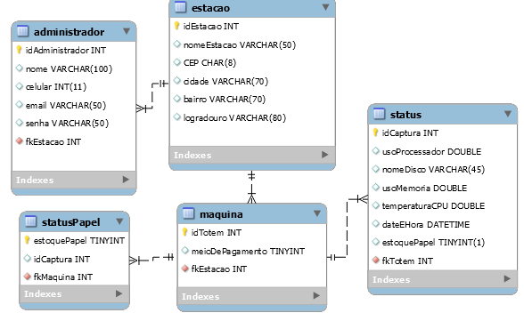

1. **SITE INSTITUCIONAL**

